**Бот НВС**

**Общие сведения**

**Бот НВС** (*Направление Внешних Связей*) — **статичный** цифровой продукт ЦТ Проектного Комитета, направленный на единовременную проверку выполнения активистами спонсорских обязательств в рамках постпроектного этапа: заполнение отзывов по ссылкам на платформы компаний — Спонсоров проектов.

Бот работает в социальной сети «ВКонтакте», взаимодействует с **Google-таблицами** в качестве источника данных и **имеет канал** взаимодействия с пользователем посредством реализации рассылки напоминаний о заполнении отзывов, а также с администратором, где присутствуют основные команды.

Для администратора — закрытый чат для управления ботом;

Полная настройка бота (структура и наполнение) осуществляется через **Google-таблицу**.

**FCL:** [**https://vk.cc/ckFQnD**](https://vk.cc/ckFQnD)

**В Унисон:** [**https://vk.cc/cmPTck**](https://vk.cc/cmPTck)

**Спортфест и БСБ:** [**https://vk.cc/coHUGL**](https://vk.cc/coHUGL)

Для того, чтобы эффективно настроить и управлять логикой бота, необходимо **построить BPMN-схему** бота в интерактивной доске Cawemo.

**Ссылка:** [**https://vk.cc/coHXlf**](https://vk.cc/coHXlf)

**Чат с пользователем**

Бот НВС может исполнять заранее прописанные разработчиком основные команды (inline-кнопки и текстовые сообщения), исходя из параметров процесса заполнения активистами отзывов, настроенных в **Google-таблице**: количество дней и количество отзывов в рамках 1 дня.

**Пример:**

**Пользователю пришло напоминание об отзывах в рамках функции рассылки (!рассылка)**

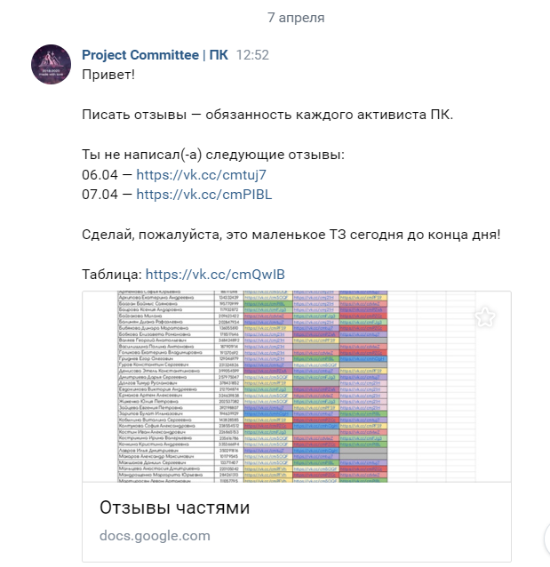

**BPMN-схема**

Для того, чтобы понимать логику бота и эффективно управлять ею, а также проработать наполнение, необходимо построить **BPMN-схему** в интерактивной доске Cawemo**.**

**Ссылка:** [**https://vk.cc/coHXlf**](https://vk.cc/coHXlf)

**Управление ботом (Google-таблица)**

Полная настройка, включая логику, наполнение, оформление и т. д. **осуществляется в специальной google-таблице**, к которой обращается программа.

**FCL:** [**https://vk.cc/ckFQnD**](https://vk.cc/ckFQnD)

**В Унисон:** [**https://vk.cc/cmPTck**](https://vk.cc/cmPTck)

**Спортфест и БСБ:** [**https://vk.cc/coHUGL**](https://vk.cc/coHUGL)

Таблица состоит из 2 фиксированных столбцов и неопределённого количество регулируемых столбцов:

1. **Активист** — ФИО активиста Проектного комитета, заполняющего отзывы
2. **ID** — численный айди аккаунта активиста в VK  
     
   Следующие столбцы могут варьироваться в количестве написанных отзывов за 1 день и в количестве дней написания отзывов, что регулируется руководителем НВС:
3. **14.1 15.1…** — ссылки на платформы, где каждому активисту необходимо разместить отзыв в конкретный день, указанный в названии столбца
4. **(х2) 14.1 15.1…** — раскрывающиеся списки, позволяющие проводить руководителем проверку заполняемости активистами отзывов по определённой ссылке (отзыв должен соответствовать ссылке на платформу, в которой он был написан) за определённую дату

**Пример таблицы бота для отзывов на FCL:**

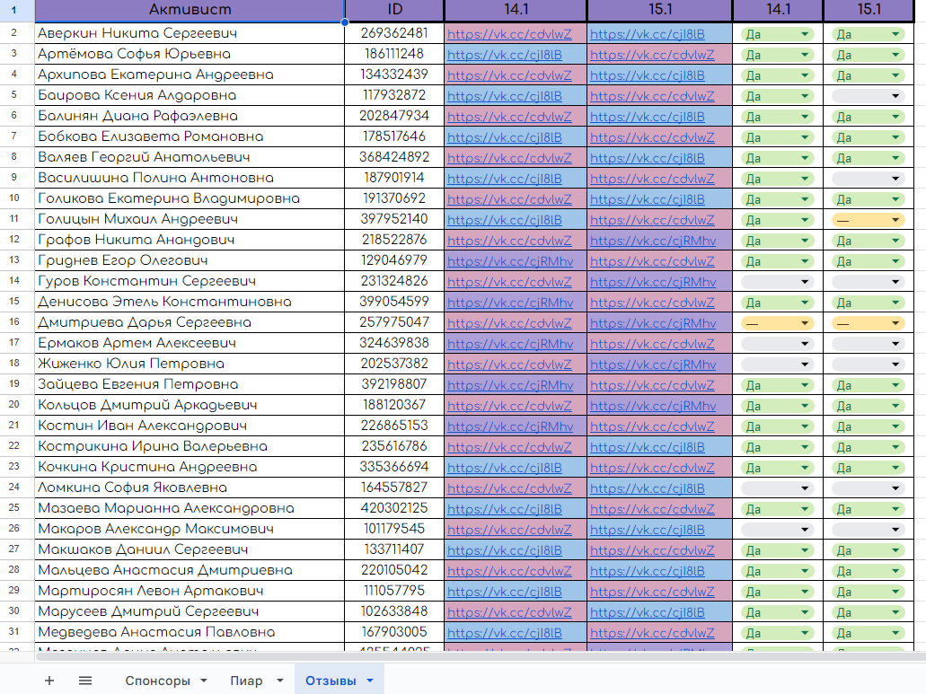

В таблице основная логика работы бота заточена на всех столбцах, особенно на первых двух и на столбцах со ссылками на платформы, поэтому **их трогать НЕЛЬЗЯ!**

**Управление ботом (чат администраторов)**

Чат администраторов является важным элементом при настройке и дальнейшей работе с ботом. Он необходим, чтобы **узнать статус**, **ссылку на Google-таблицу** и возможность **обновить содержимое бота**.

Команда «!нвс» запускает бота и отправляет сообщение общего характера о проекте, по которому нужно заполнить отзывы, и кнопки, позволяющие обновить содержимое в Google-таблице, после внесённых изменений, и также запустить функцию проверки заполненности отзывов:

…

(здесь описание работы основных функций бота НВС)

…

**Заключение**

При грамотной проработке работы с отзывами и налаженном взаимодействии с руководителем НВС по каждому проекту, бот сможет значительно сэкономить время работы руководителя направления при работе с активом на тему отзывов, а также повысит эффективность работы с постпроектными спонсорскими обязательствами Проектного комитета.

По всем возникающим вопросам/проблемам:

1. ***Валяев Георгий Анатольевич – разработчик***[***https://vk.com/exponencial***](https://vk.com/exponencial) ***+7 (916) 877-95-34***
2. ***Востров Игорь Юрьевич – заместитель председателя по техническому обеспечению и логистике***[***vostrov.igor10@gmail.com***](mailto:vostrov.igor10@gmail.com) ***+7 (996) 170-37-47***